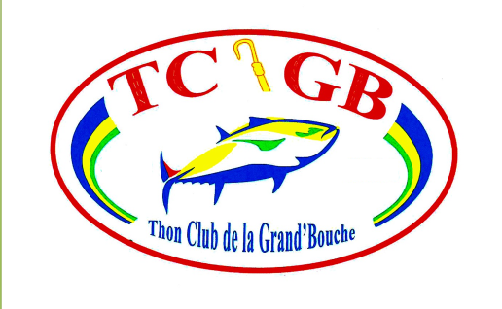
Port Saint Louis du Rhône,
THON CLUB DE LA GRAND ‘BOUCHE Le 02 janvier 2017
Rue Jules Guesdes
13 230 PORT SAINT LOUIS DU RHÔNE
Email : tcgb@neuf.fr
Tél. : 04 90 58 50 99
06 13 44 07 49
Blog : thonclub.pslr.fr A
Direction inter régionale
(D R I M)

Monsieur
Je soussigné Mr. Marchese serge Président du Thon Club de la Grand’Bouche avoir pris connaissance de votre projet concernant la pêche de loisir dans le parc des calanques.
(http://www.dirm.mediterranee.developpement-durable.gouv.fr/avis-de-consultation-publique-projet-d-arrete-a2722.html ) et vous soumet mon profond désaccord ainsi que la totalité des membres de nôtres club pour ce texte qui ne feras en rien avancer la protection des espèces menacées .
Vos projets ont un impact négatifs sur l’économie de notre région a l’encontre de toute la branche du nautisme et de la pêche de loisir

PS ; Si joint une liste de nos licenciés et plaisanciers très mécontents.

Veuillez Monsieur recevoir mes sincères salutations .

MARCHESE Serge
Président

